**LAPORAN PRAKTIKUM PEMROGRAMAN WEB UTS**



**2411102441016**

**Salwa zhahira**

**FAKULTAS SAINS DAN TEKNOLOGI**

**PROGRAM STUDI S1 TEKNIK INFORMATIKA**

**UNIVERSITAS MUHAMMADIYAH KALIMANTAN TI PEMBAHASAN & HASIL**

**HTML**

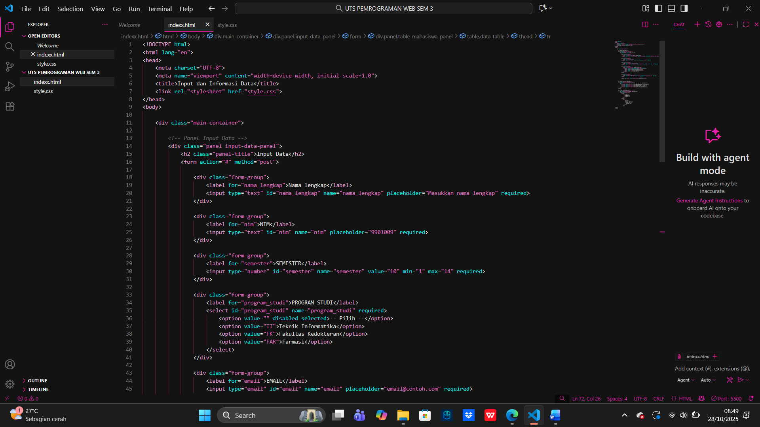

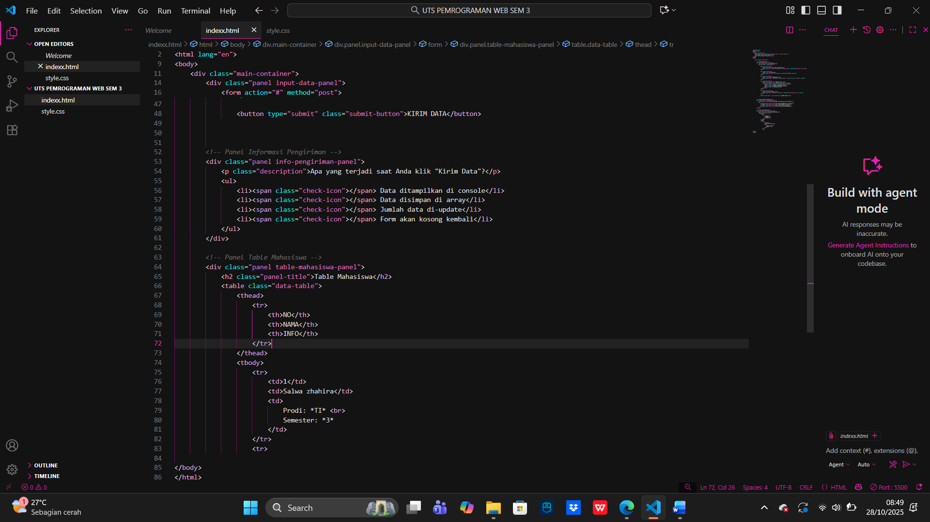

**CSS**

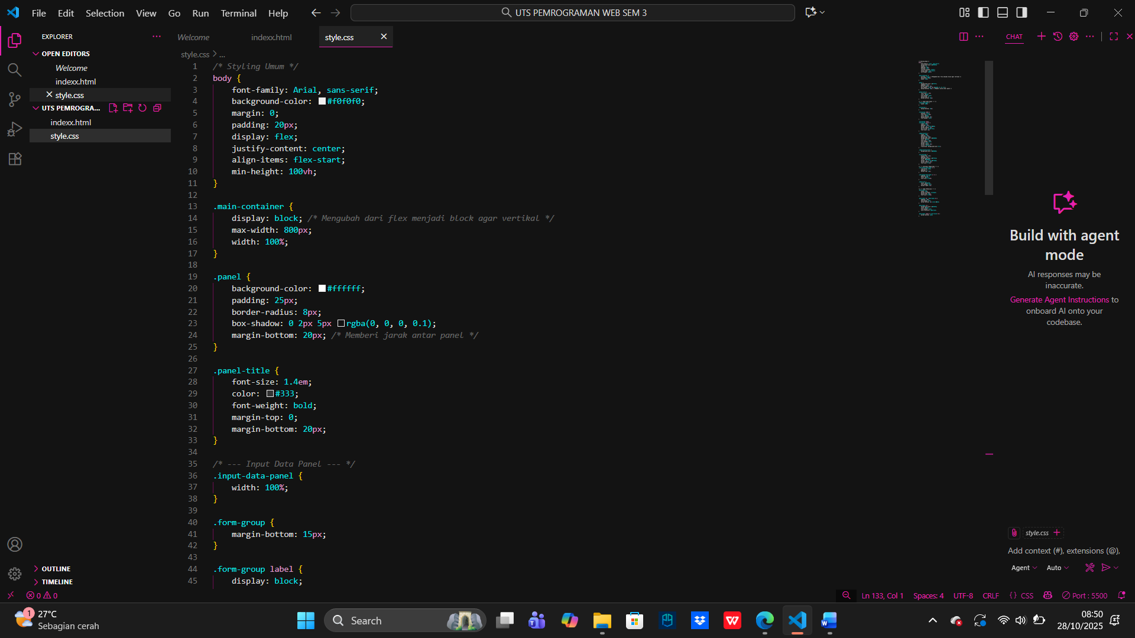

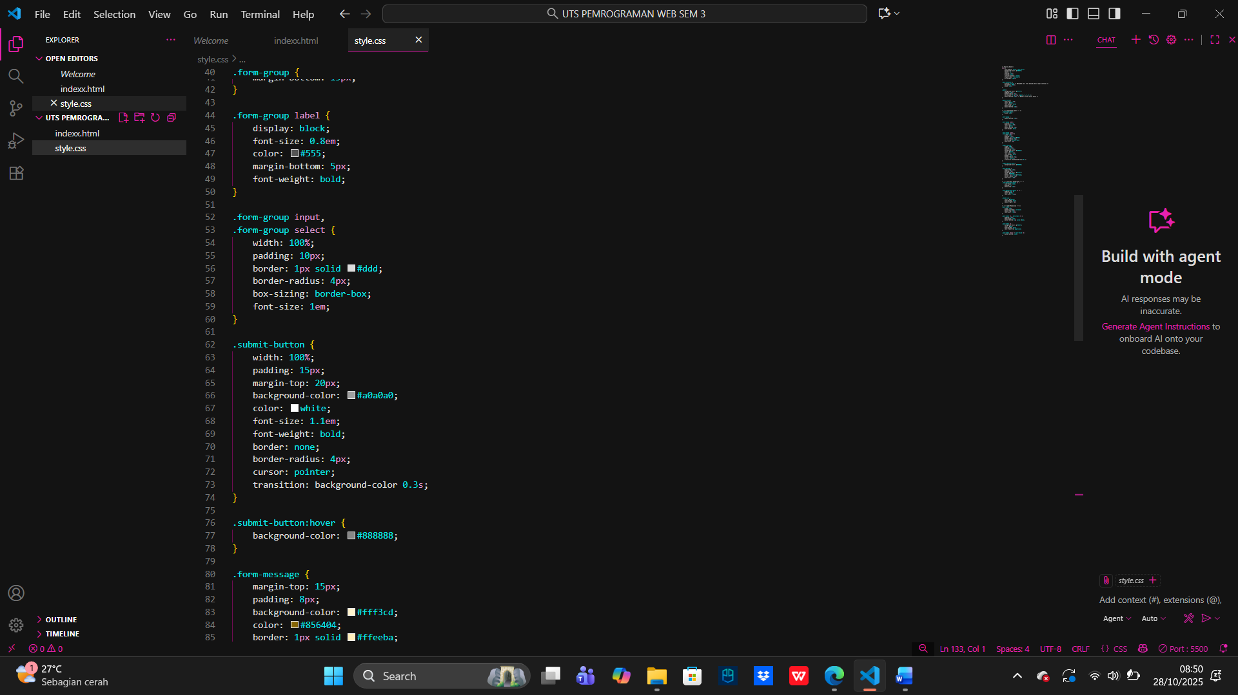

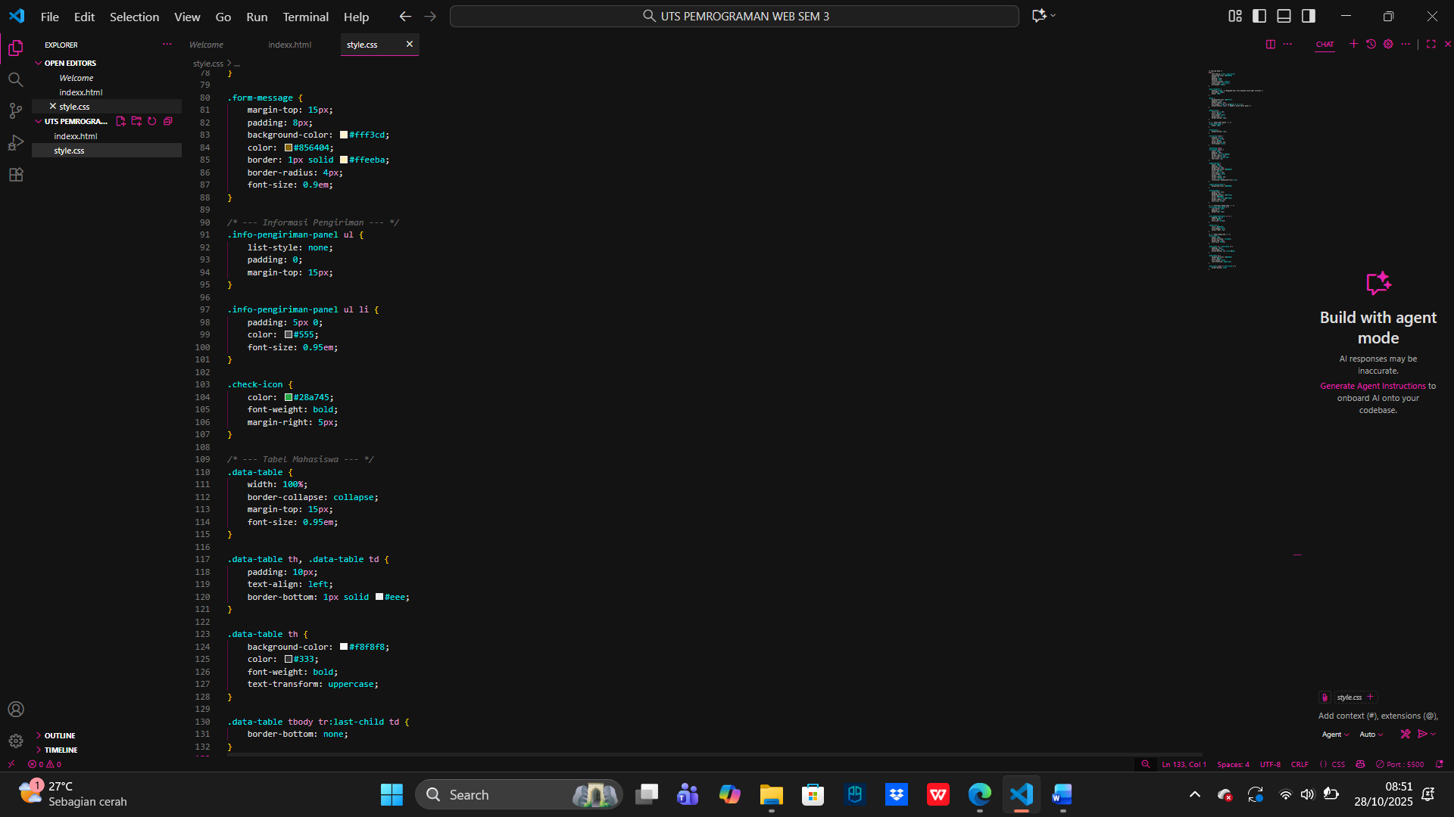

**HASIL**

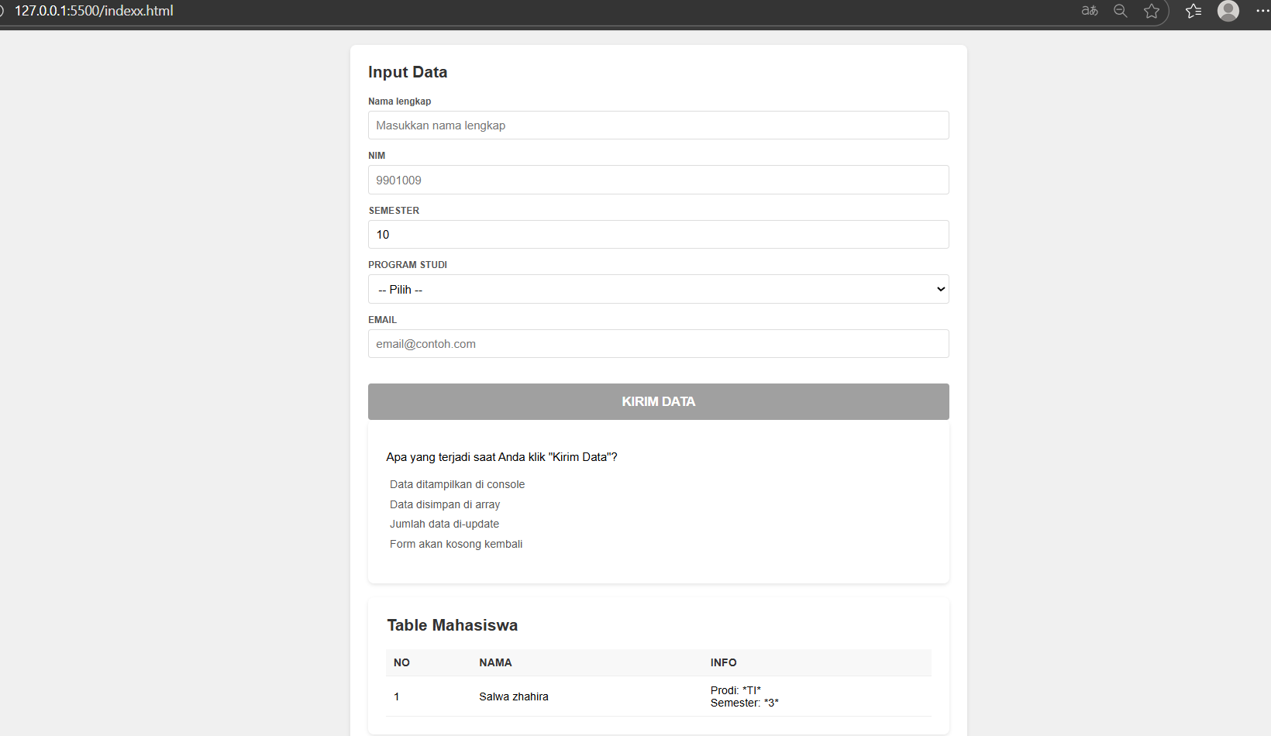

**GITHUB**

[**https://github.com/zhahirasalwa12-jpg/UTS-PEMROGRAMAN-WEB-SALWA-ZHAHIRA-2411102441016.git**](https://github.com/zhahirasalwa12-jpg/UTS-PEMROGRAMAN-WEB-SALWA-ZHAHIRA-2411102441016.git)